Mærker over højre lomme

Regnet fra lommekant og op:
Lindevang Gruppe (grønt bånd med rød skrift).
Enhedsbånd (Biurfolket, Jægerkoblet eller Vikinge troppen), hvidt bånd med rød skrift.
Plads (omkring 12 mm.) til et ulvenavnebånd.
Det gule, ovale gruppemærke med Vikingeskibet.
Til højre for gruppemærket anbringes særlige mærker (sommerlejre, korpslejre m.v.) .
Er der ikke plads, kan særlige mærker anbringes over gruppemærket.
Årsstjernen, der skiftes hvert år, sidder til højre lige over lommekanten.

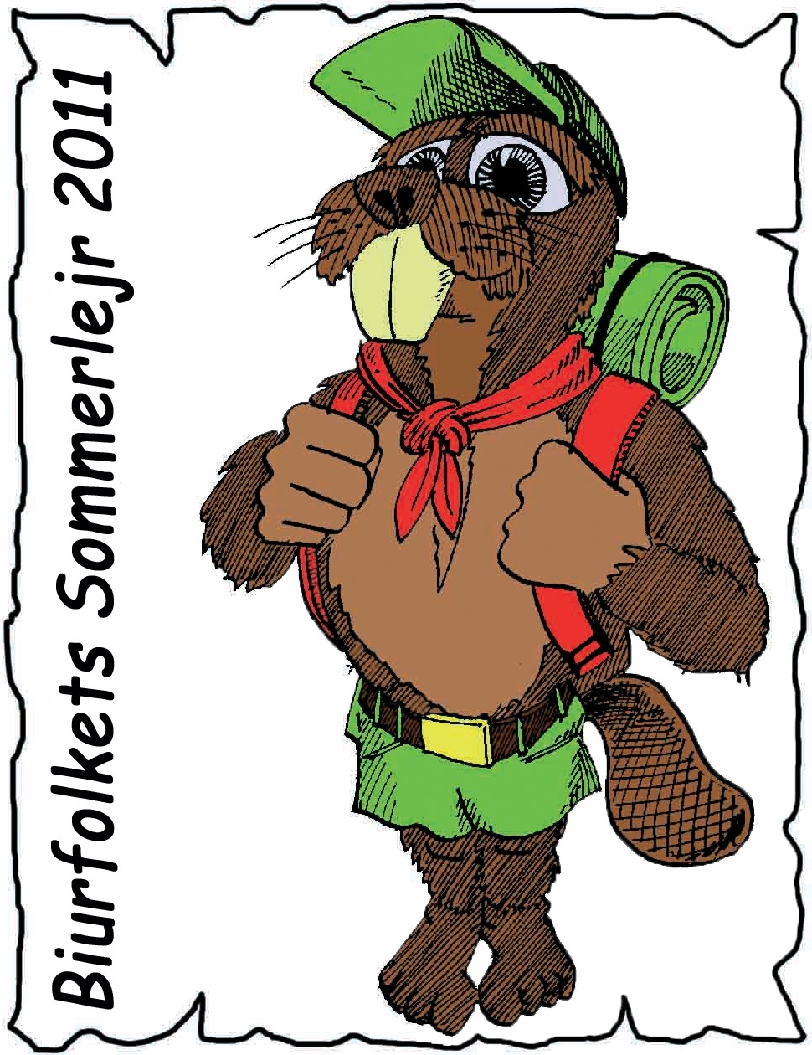
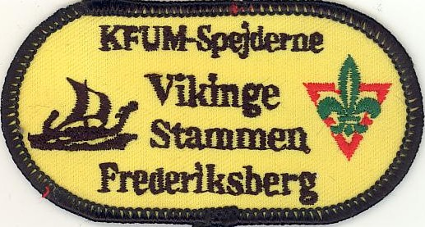

Ulvenavn
*
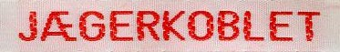
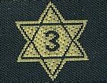
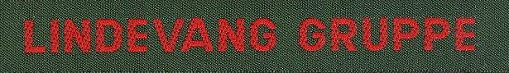

Lommeklap

* Kun til ulve, men andre efterlader en tom plads!

Enhedsmærket (bæver, ulv eller spejder) syes sammen og skydes ind på skulderstroppen ved højre skulder. Hvis Danmarksmærket (et Dannebrog) er udleveret, skal det bæres på venstre skulderstrop. Et par sting på bagsiden gør, at de ikke falder af, hvis trykknappen går op.
Familiefarver, bandefarver og patruljefarver: Syes sammen og anbringes øverst på begge skulderstropper. De har en tendens til at glide ned, så det ville være en god ide at give dem et par sting på bagsiden.

Aktivitetsmærker og duelighedstegn bæres på højre overarm.

Spejdernes gradstegn (som f.eks. 2.klasseprøven) bæres på venstre overarm.

Den nye uniform:
Enhedsmærket og Dannebrog klippes til og syes på højre og venstre overarm lige under skuldersømmen. Familiefarver, bandefarver og patruljefarver klippes til og syes fast lige under ovennævnte to mærker.

